Консультация для родителей
ЧТО ТАКОЕ КИНЕЗИОЛОГИЯ?
Сохранение и укрепление здоровья подрастающего поколения является основой оздоровления всего общества. В национальной доктрине образования в Российской Федерации говорится: приоритетная роль образования – это здоровье нации. Всемирная организация здравоохранения дает следующее определение здоровью: «Здоровье – состояние телесного, душевного и социального благополучия, а не только отсутствие болезней и физических дефектов»
Для ребенка 3-7 лет средой жизнедеятельности является дошкольная образовательная организация, где дети проводят до 70% времени бодрствования. Поэтому вполне естественно, что кроме задачи усвоения ребенком определенной суммы знаний, умений и навыков, которую ставит перед ним детский сад, она должна предполагать создание условий, раскрывающих резервы организма, способствующих росту, развитию и сохранению здоровья.
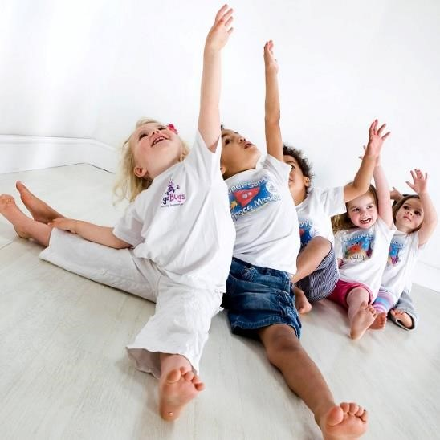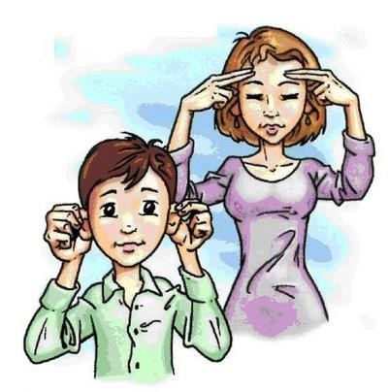
В качестве психолого-педагогических условий, направленных на развитие и гармонизацию нервной системы ребенка, в целом, и деятельности мозговых структур, в частности, рекомендуется опираться на кинезиологический подход.
Слово «кинезиология» происходит от греческого слова «кинезис», обозначающего движение, и «логос» - наука, т.е. наука о движениях.
Кинезиология - наука о развитии умственных способностей и физического здоровья через определенные двигательные упражнения. Эти упражнения позволяют создать новые нейронные сети и улучшить межполушарное взаимодействие, которое является основой развития интеллекта.
Интересно отметить, что человек может мыслить, сидя неподвижно. Однако для закрепления мысли необходимо движение. И.П. Павлов считал, что любая мысль заканчивается движением. Именно поэтому многим людям легче мыслить при повторяющихся физических действиях, например ходьбе, покачивании ногой, постукивании карандашом по столу и др. На двигательной активности построены все нейропсихологические коррекционно – развивающие программы. Неподвижный ребенок не обучаем, поэтому его нельзя ругать за излишнюю двигательную активность.
Кинезиология относится к здоровье сберегающим технологиям.
Развитие головного мозга ребенка начинается внутриутробно и активно продолжается после рождения.
Единство мозга складывается из деятельности двух полушарий, тесно связанных между собой системой нервных волокон (мозолистое тело). Мозолистое тело (межполушарные связи) находится между полушариями головного мозга в теменно-затылочной части и состоит из двухсот миллионов нервных волокон. Оно необходимо для координации работы мозга и передачи информации из одного полушария в другое.
Основное развитие межполушарных связей формируется у девочек до 7ми лет, у мальчиков до 8-ми – 8,5 лет.
Совершенствование интеллектуальных и мыслительных процессов необходимо начинать с развития движений пальцев и тела. Работа, направленная на развитие ребенка, должна строиться от развития движений к мышлению, а не наоборот. Для успешного обучения и развития ребенка в школе одним из основных условий является полноценное развитие в дошкольном детстве мозолистого тела. Мозолистое тело (межполушарное взаимодействие) можно развить через кинезиологические упражнения. Кинезиологические упражнения – это комплекс движений позволяющих активизировать межполушарное взаимодействие.
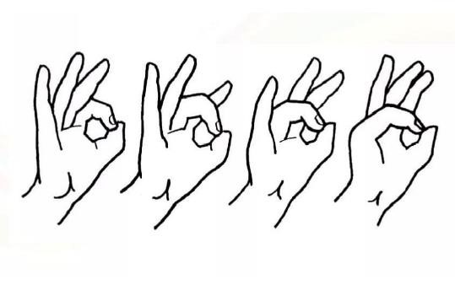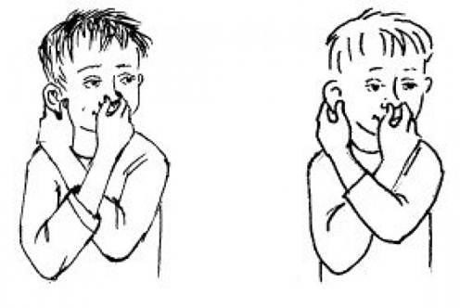
Современные кинезиологические методики направлены на активизацию различных отделов коры головного мозга, ее больших полушарий, что позволяет развивать способности человека или корректировать проблемы в различных областях психики.
Использование кинезиологических методов для развития умственных способностей дошкольников.
Кинезиологические упражнения влияют не только на развитие умственных способностей и физического здоровья, они позволяют активизировать различные отделы коры больших полушарий, что способствует развитию общих способностей человека и коррекции проблем в различных областях психики. Под влиянием кинезиологических тренировок в организме происходят положительные структурные изменения. При этом, чем более интенсивна нагрузка, тем значительнее эти изменения. Данные упражнения позволяют выявить скрытые способности ребенка и расширить границы возможностей его мозга.
Основная цель кинезиологии: развитие межполушарных взаимодействий, способствующих активизации мыслительной деятельности.
Задачи:
- синхронизация работы полушарий;
- развитие мелкой моторики;
- развитие памяти, внимания, речи
- развитие мышления;
- снижение утомляемости, формирование произвольного контроля; - повышение стрессоустойчивости.
Данная методика позволяет выявить скрытые способности человека и расширить границы возможности деятельности его мозга. Кинезиологические упражнения дают как немедленный, так и кумулятивный, т.е. накапливающийся эффект.
В связи с улучшением интегративной функции мозга у многих детей при этом наблюдается значительный прогресс в способностях к обучению, а также управлению своими эмоциями.
Для результативности коррекционно-развивающей работы необходимо учитывать определенные условия:
-занятия проводятся ежедневно;
-занятия проводятся утром по 7-10 минут, как часть занятия для детей дошкольного возраста;
-занятия проводятся в доброжелательной обстановке;
-от детей требуется точное выполнение движений и приемов;
-упражнения проводятся стоя или сидя за столом;
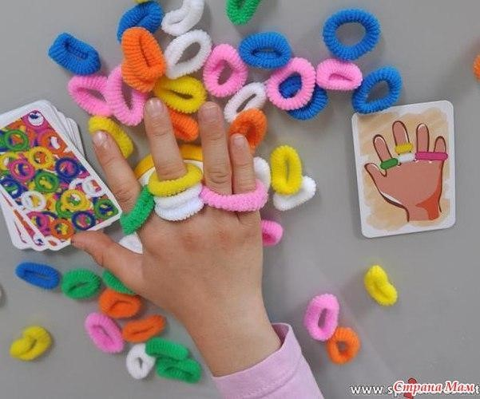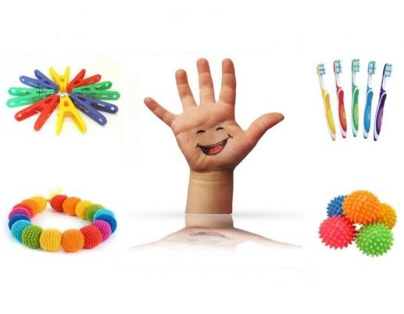
С детьми раннего возраста выполняются пальчиковые игры от простого к сложному. Детям раннего возраста доступны многие кинезиологические упражнения, такие, как «Пальчик, зайчик, кулачок», «Дом, замок, расческа, ежик», «Гуси», «Заяц, коза», «Оладушки, фонарики», (однонаправленные), к 3 годам дети могут выполнять упражнение «Очки, бинокль, колечки», разнонаправленные движения (оладушки, фонарики). Многие кинезиологические упражнения встречаются в потешках, пальчиковых играх, песенках-инсценировках: «Гуси-гуси», «Ладушки», «Идет коза рогатая», «Зайка серенький сидит» и др. Упражнения выполняем правой и левой рукой попеременно.
Пальчиковые игры хорошо сочетать с игровым массажем. При проведении массажа дети выполняют разнообразные движения пальцами и руками, что способствует развитию крупной и мелкой моторики. Игровой массаж снимает у детей напряжение. Улучшается кровоснабжение кожи, уменьшается напряжение мышц, дыхание и сердцебиение замедляются. Ребёнок успокаивается и расслабляется. С детьми раннего возраста можно использовать резиновые ежики для массажа, постепенно сменив на су-джок массажеры. (упражнение «Ежик» Е. Железновой)
Стихи и песенки очень нравятся детям, они обеспечивают весёлое общение, снимают напряжение, учат малышей доверять другим и сопереживать.
После того как дети научились выполнять пальчиковые игры, с четырехпяти лет дается комплекс пальчиковых кинезиологических упражнений. Ребенок выполняет упражнение вместе со взрослыми, затем самостоятельно по памяти, постепенно от занятия к занятию увеличивается время и сложность заданий. Упражнение выполняется сначала правой рукой, затем левой, затем двумя руками вместе. При затруднениях взрослый предлагает ребенку помогать себе командами («заяц-коза-вилка»), произносимыми вслух или про себя. Осуществление речевого контроля помогает гиперактивным детям сконцентрировать внимание на упражнении.
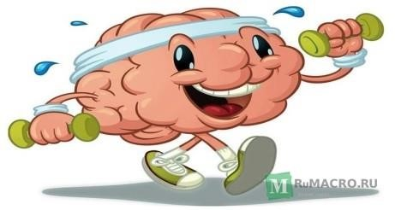
Благодаря двигательным упражнениям для пальцев происходит компенсация левого полушария и активизация межполушарного взаимодействия, что способствует детской стрессоустойчивости при обучении в школе. По мере усвоения материала рекомендуется усложнять задания: увеличивать скорость выполнения упражнений, выполнять с закрытыми глазами, (исключить зрительный контроль) каждое упражнение выполнять по 2 раза, включать в упражнение глазодвигательные движения или артикуляционные упражнения; исключить показ и ориентироваться только на голос педагога.
Продолжительность занятий зависит от возраста и может составлять от 5-10 минут для детей младшего дошкольного возраста и до 20-35 минут для детей старшего дошкольного возраста в день.
Упражнения проводятся по специально разработанным комплексам. В комплексы включены дыхательные, глазодвигательные упражнения, упражнения на релаксацию и массаж (ушных раковин, лица), упражнения на растяжку мышц и на самоощущение тела.
Дыхательные упражнения улучшают ритмику организма, развивают самоконтроль и произвольность, восстанавливают и формируют правильное дыхание. Глазодвигательные упражнения позволяют расширить поле зрения, улучшить восприятие, способствуют профилактике глазных заболеваний. Однонаправленные и разнонаправленные движения глаз и языка развивают межполушарное взаимодействие и повышают энергетику организма. Упражнения на релаксацию организма способствуют расслаблению, снятию напряжения.
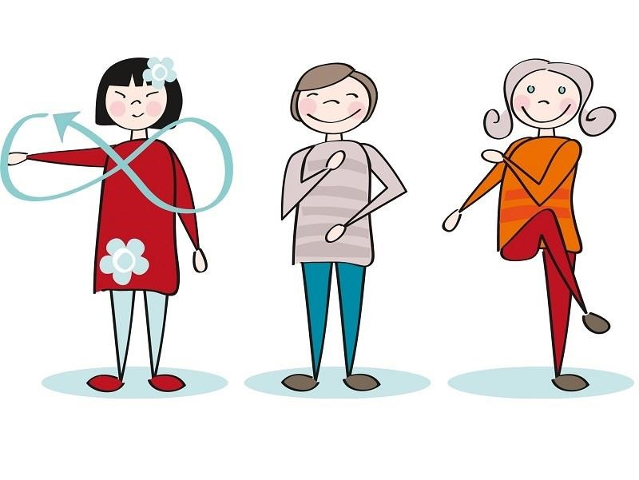
Желаю успеха!

